О Т Ч Е Т
депутата Совета депутатов муниципального округа Зябликово
Каляева Александра Вячеславовича
о деятельности с 21.09.2022 по 31.12.2022
Свою работу, как депутата Совета депутатов муниципального округа Зябликово я осуществляю в соответствии с Конституцией Российской Федерации, Федеральным законом от 06.10.2003 № 131-ФЗ «Об общих принципах организации местного самоуправления в Российской Федерации», другими Федеральными законами, Законом города Москвы от 11.07.2012г. № 39 «О наделении органов местного самоуправления муниципальных округов в городе Москве отдельными полномочиями города Москвы», Уставом муниципального Зябликово, Регламентом Совета депутатов муниципального округа Зябликово и иными нормативно-правовыми актами.
Осуществляю свои полномочия на непостоянной основе по 2 избирательному округу.
За отчетный период принимал участие в 4 очередных и 2 внеочередных заседаниях Совета депутатов. Общее количество заседаний 6.
На проведенных заседаний Совета депутатов, на которых было рассмотрено более 48 вопросов. Это вопросы бюджетной и финансовой деятельности, согласование сводного районного плана по досуговой, социально-воспитательной, физкультурно-оздоровительной и спортивной работе с населением по месту жительства, проведении дополнительных мероприятий по социально-экономическому развитию на территории муниципального округа Зябликово в 2024-2025 гг.

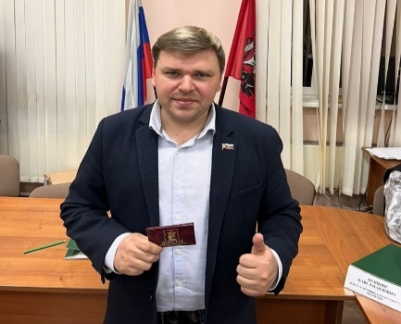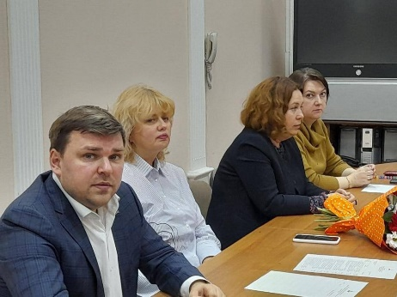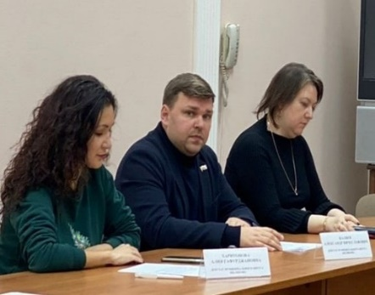

Принимал участие во встречах с жителями района, проводимых во дворах жилых домов, участвовал в работе общественных приемных.
Принимал участие в заседании Комиссии по организации работы Совета депутатов и развитию муниципального округа Зябликово. Участвовал в мониторинге ярмарки выходного дня с октября по декабрь 2022 г.
Согласно утверждённому графику проводил приём населения. За указанный период времени поступило 9 обращений от граждан, по которым отправлен один депутатский запрос, дана консультация и рекомендации.

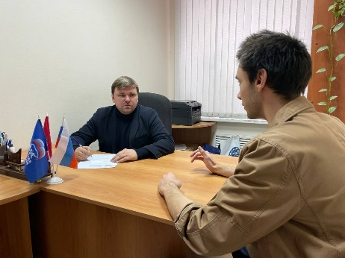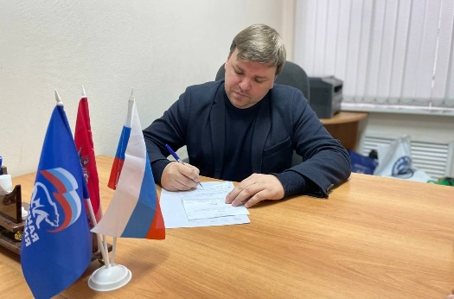
Мною было подписано более 20 актов приемки работ по капитальному ремонту многоквартирных домов.

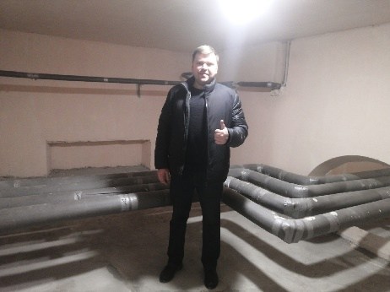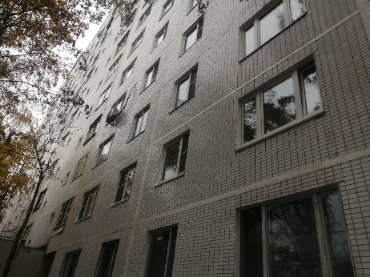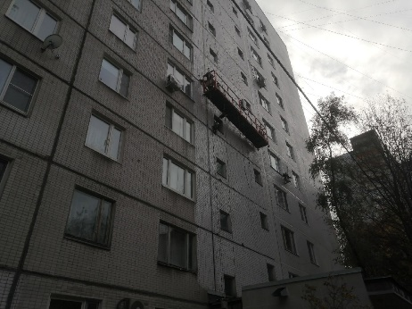

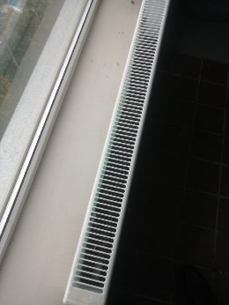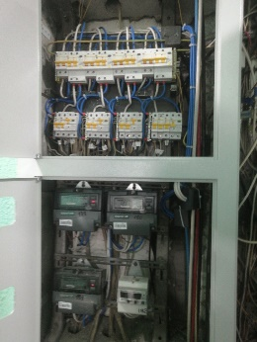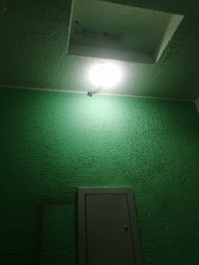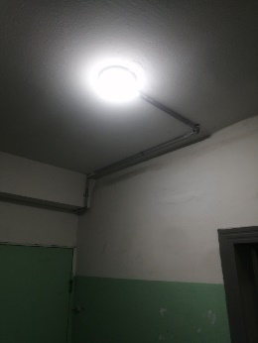

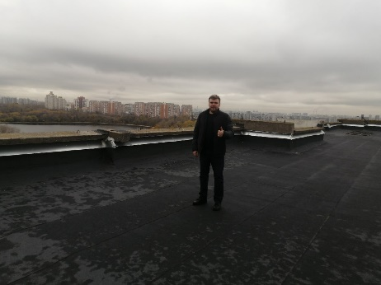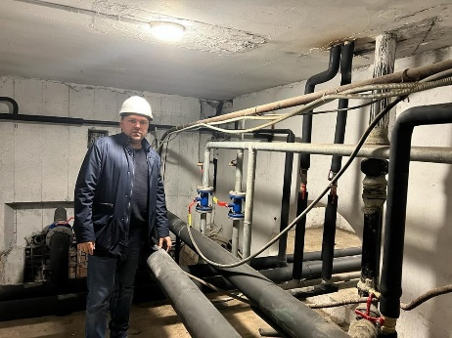

Регулярно освещаю на личных страницах социальных сетях VK - https://vk.ru/kalyaev84 , ОК - https://ok.ru/profile/586121200652 и Телеграм канале - https://t.me/kalyaev1 информацию о своей деятельности в районе Зябликово.

В заключение хочу поблагодарить моих избирателей за доверие, понимание и сотрудничество. Я всегда открыт для избирателей, и ваше мнение не только будет услышано, но и получит дальнейшее продолжение в нашей совместной работе по улучшению нашего района.

В заключение хочу поблагодарить коллег-депутатов, главу управы района Зябликово, аппарат Совета депутатов и жителей района Зябликово за плодотворную совместную работу.

Сделаем вместе наш любимый район Зябликово лучше и комфортнее.

А.В. Каляев

